Муниципальное бюджетное дошкольное образовательное учреждение комбинированного вида детский сад №4 станицы Крыловской
муниципального образования Крыловский район

ЭКОЛОГИЧЕСКИЙ ПРОЕКТ
«Каждому скворцу по дворцу! »

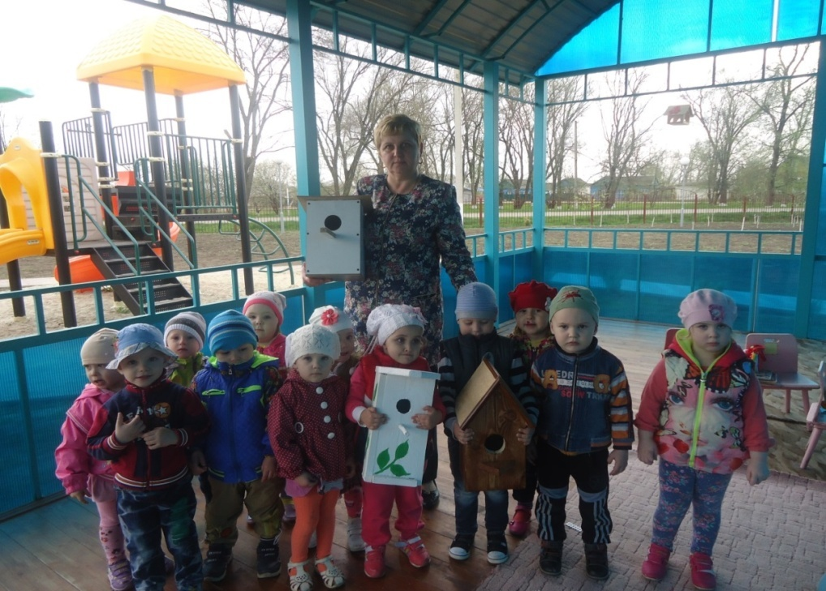
Подготовила и провела
Воспитатель:Захарова Н.Г.

2016год
Срок реализации: краткосрочный (две недели)
Вид проекта: информационно-творческий
Тип проекта: игровой.
Возрастная группа: первая младшая группа
Тема проекта: «Каждому скворцу по дворцу! »
Участники: воспитатели, дети 2-3 лет, родители
Цель проекта: формирование представлений о птицах, как о живых существах в природе.
Актуальность: отсутствие у детей систематизированных знаний об окружающем мире, о птицах, о необходимости заботиться о птицах зимой.
Задачи:
1. Познакомить детей с птицами, названием их частей тела
2. Учить внимательно слушать, формировать способность к диалогической речи, учить отвечать на вопросы словом и предложением, состоящем из 3-4 слов.
3. Упражнять в звукоподражании.
4. Обогащать и активизировать словарь по теме.
5. Закрепить способ сплющивать кусочки пластилина от целого куска.
6. Воспитывать заботливое отношение к птицам.
Этапы реализации:
1. Подготовительный этап:
• Изучение методической литературы,
• Подбор художественной литературы,
• Подготовка художественных материалов для продуктивной деятельности.
2. Основной этап (реализация проекта)
Деятельность детей:
• Наблюдение за птичкой.
• Слушание пения птиц
• Рассматривание иллюстраций: «Птицы».
• Лепка «Гнёздышко для птички»
• Аппликация «Скворечник»
• Чтение: потешка «Сорока».
• Дидактическая игра: «Чей это домик? »
• Дидактическая игра: «Кто что ест? »
Подвижные игры: «Воробьи и автомобиль», «Наседка и цыплята», «Птички и птенчики», «Найди своё гнездо», «Птицы в гнездышках», «Воробушки и кот», «Перелет птиц».
• Рисование ладошками: «Птичья стайка».
Работа с родителями:
• организовать выставку совместных работ по теме «Птицы прилетели»;
• Изготовление кормушек, скворечников.
рекомендовать родителям понаблюдать с детьми во время совместных прогулок за птицами и дома нарисовать их.
• Консультация для родителей.
3. Заключительный этап. Подведение итогов
• Подведение итогов проекта.
• Выставка работ детей и родителей.
• Презентация «Деятельность детей в проекте»
Ожидаемые результаты проектной деятельности:
Расширен кругозор детей о зимующих птицах и обогатился словарный запас.
Улучшилась у некоторых детей речь.
У детей сформировалась любознательность, творческие способности, познавательная активность, коммуникативные навыки.
Родители с воспитанниками приняли участие в оказании помощи птицам в трудных зимних условиях. При этом укрепились детско-родительские отношения.
Дети приобрели первоначальные навыки кормления птиц.
Все поставленные цели и задачи были выполнены.

Список используемой литературы:
Г. И. Винникова «Занятия с детьми 2-3 лет»,
«Комплексные занятия по программе в 1 младшей группе» под редакцией Н. Е. Вераксы, М. А. Васильевой, Т. С. Комаровой.
Д.С. Лихачев. «Письма о добром и прекрасном.- Москва, Детская лит-ра., - 1989 год.
Л.М. Попов, О.Ю. Голубева, Уст.,» Добро и зло в этической психологии личности», - институт психологии РАН, -2008 год.
Н.А. Рыжова «Экологическое образование в детском саду», Москва: Карапуз, 2000 год.
В.М. Мокиенко, Т.Г. Никитина, Е.Н.Николаева,- «Большой словарь русских пословиц», - Москва,»ОлмаМедиа Групп, -2010 год.

Материалы приложения (план, сценарии, конспекты мероприятий и пр.)
Рассматривание иллюстраций: «Птицы»
Цель: -расширять знания детей о жизни птиц зимой, об их повадках, питании;
- дать детям представление о видах питания зимующих птиц;
- развивать зрительное восприятие, координацию движений;
- развивать наблюдательность, умение сравнивать, устанавливать причинно-следственные связи; сообразительность, в процессе отгадывания загадок;
- развивать познавательный интерес у детей к жизни птиц;
- воспитывать сопереживание, сочувствие, желание помогать птицам в трудных зимних условиях.
Предварительная работа:
• наблюдение за птицами во время прогулок;
• рассматривание дидактических картинок «Зимующие птицы»;
• дидактическая игра –«Чей это домик?»

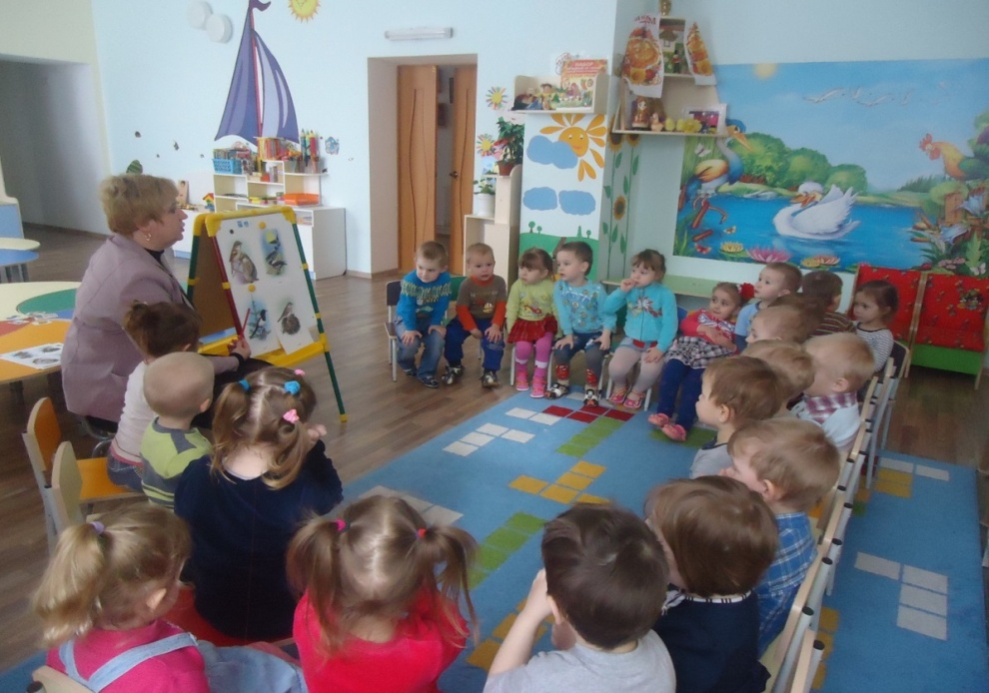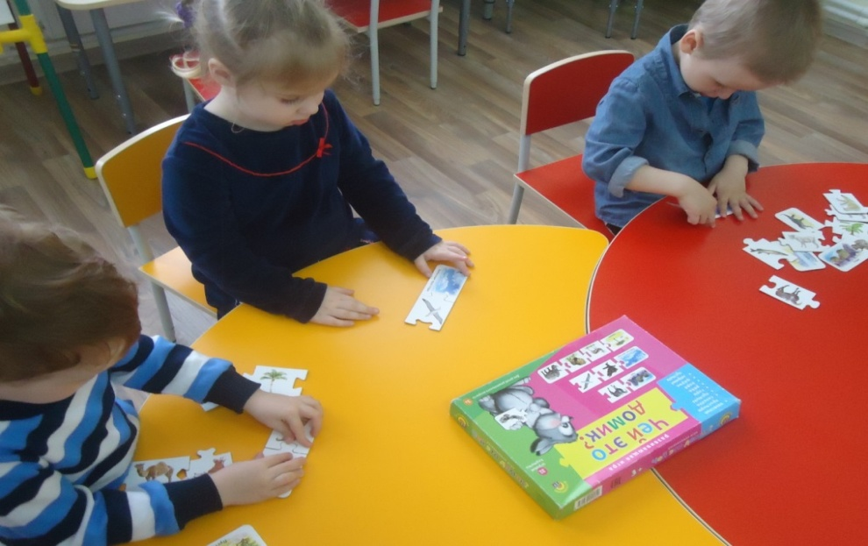

Лепка «Гнёздышко для птички»
Цель: воспитывать любовь к природе, стремление проявлять заботу о птицах. Моделирование гнездышка: раскатывание шара, легкое сплющивание в диск, вдавливание, закреплять умение раскатывать шарики («птенчиков», «яички»).
Предварительная работа: во время прогулок понаблюдать с детьми какие птицы прилетели. Уточнить представления о внешнем виде (есть крылья, перышки, клювики, способах передвижения.. Рассматривание иллюстраций в книгах. Рассказ о гнездах как жилище птиц, где они спасаются от холода и выводят птенцов.
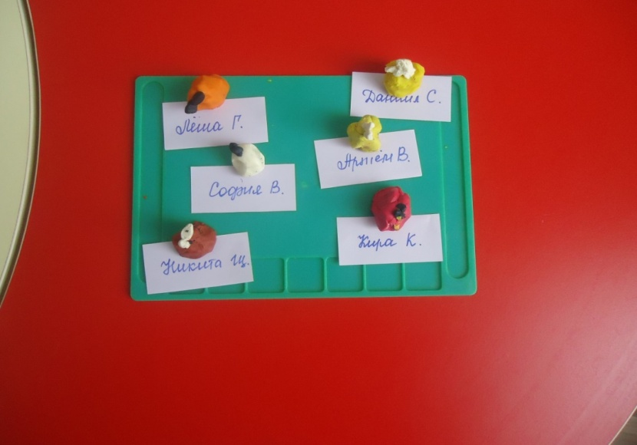

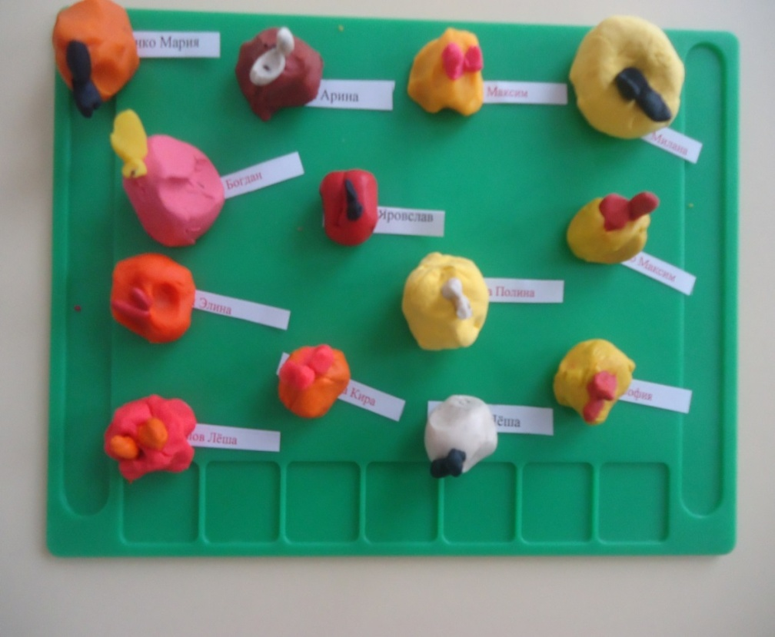

Аппликация «Скворечник»
Цель: Учить детей изображать в аппликации предметы, состоящие из нескольких частей: определять форму частей (прямоугольная, круглая, треугольная). Уточнить знание цветов. Развивать память, мышление, мелкую моторику кистей рук, умение получать удовольствие от результата своей работы. Воспитывать интерес к птицам, заботливое к ним отношение.
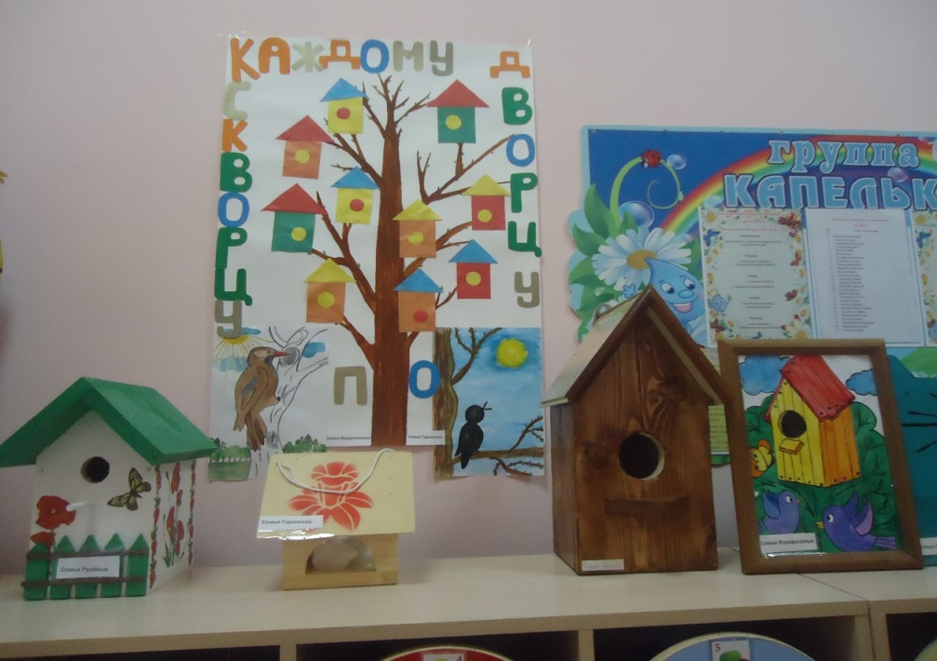

Рисование ладошками: «Птичья стайка».
Цель: Показать детям возможность получения изображения с помощью отпечатков ладошек; продолжать знакомить с техникой «принт» (печать); вызывать яркий эмоциональный отклик на необычный способ рисования; подвести к пониманию связи между формой ладошки и отпечатком – красочным силуэтом; развивать восприятие; воспитывать интерес к сотворчеству с воспитателем и другими детьми.

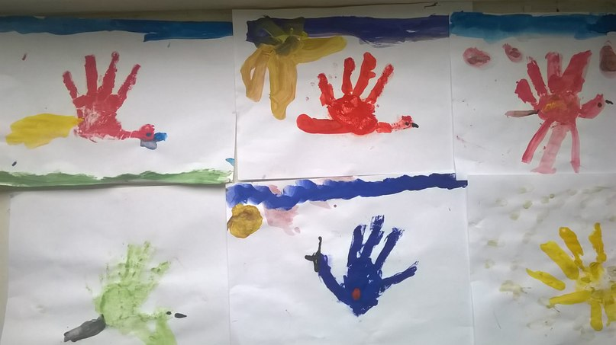

Выставка совместных работ по теме «Птицы прилетели»

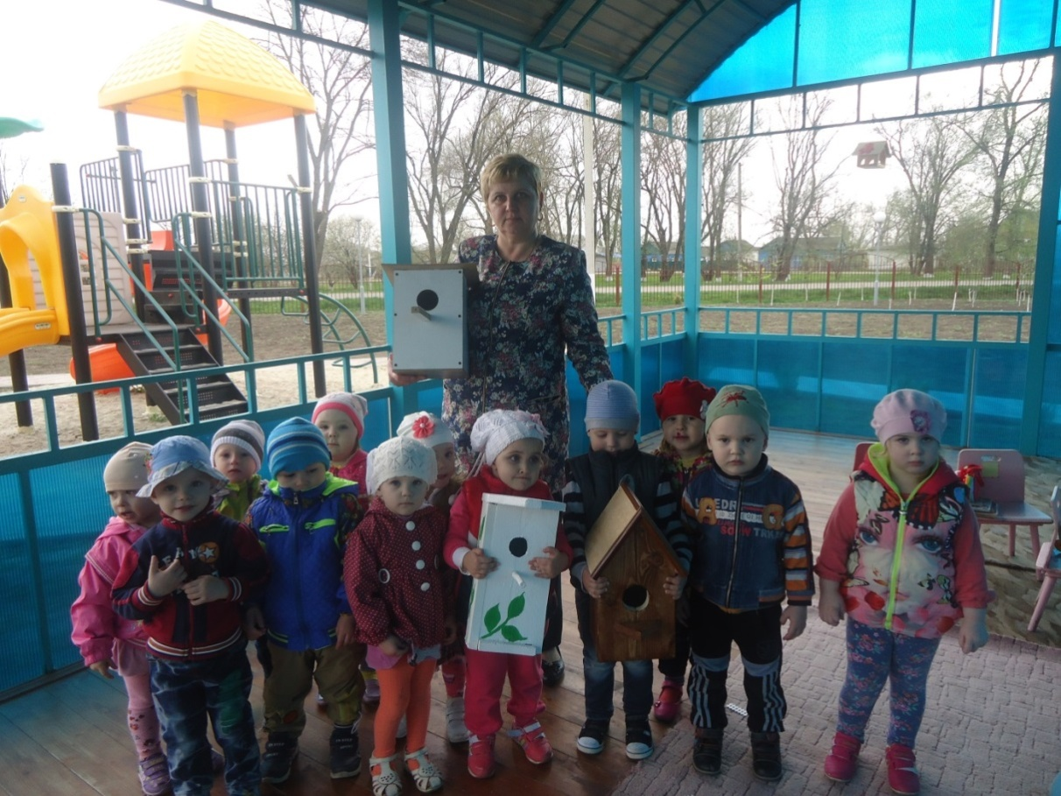
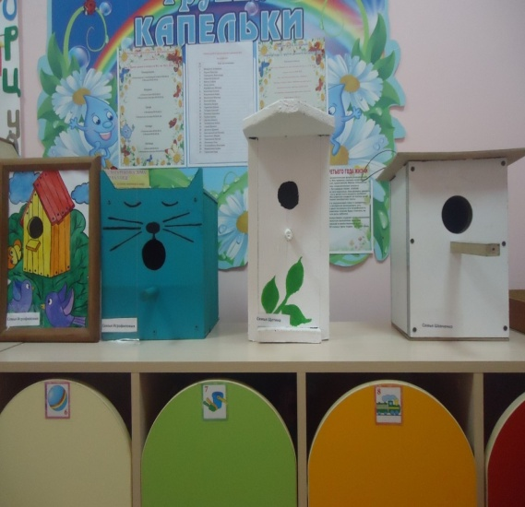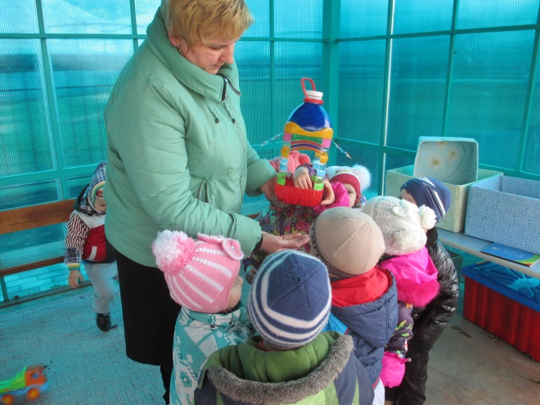

ПРИЛОЖЕНИЕ№1
Подвижная игра «Воробей»
Среди белых голубей (идут по кругу, заложив руки за
спину)
Скачет шустрый воробей (в центре скачет на корточках
один ребенок).
Воробушек-пташка, (встают лицом в круг, берутся за руки)
Серая рубашка
Откликайся, воробей, «Воробей» пытается
«вылететь»,
Вылетай-ка, не робей. «голуби» его не пускают.

Подвижная игра «Домашние птицы»
Наши уточки с утра - Идут по кругу вперевалочку, подражая Кря-кря-кря! Кря-кря-кря! походке уток.
Наши гуси у пруда - Идут по кругу, вытянув шеи и отведя Га-га-га! Га-га-га! руки назад.
Наши курочки в окно - Останавливаются, встают лицом в Ко-ко-ко! Ко-ко-ко! круг, бьют руками-«крыльями» побокам.
А как Петя-петушок Встают спиной в круг, поднимаются
Раным-рано поутру на носочки, отводят руки назад.
Нам споет: ку-ка-ре-ку!

Подвижная игра «Ласточки летели»
Ласточки летели, Бегут по кругу, взмахивая руками Все люди глядели.как крыльями.
Ласточки садились, Приседают, сложив руки за Все люди дивились.спиной.
Сели, посидели, Делают ритмичные наклоны
головой.
Взвились, полетели.
Полетели, полетели, Опять бегут по кругу, взмахивая Песенки запели. Руками.

ПРИЛОЖЕНИЕ№2

Пальчиковая гимнастика.
1.Десять птичек стайка.

Пой-ка, подпевай-ка:
Десять птичек – стайка. (Хлопаем в ладоши)
Эта птичка – соловей, (Поочередно загибаем пальчики на правой руке начиная с мизинца)
Эта птичка – воробей.
Эта птичка – совушка,
Сонная головушка.
Эта птичка – свиристель,
Эта птичка – коростель,
Эта птичка – скворушка, (Поочередно загибаем пальчики на левой руке начиная с мизинца)
Серенькое перышко.
Эта – зяблик.
Эта – стриж.
Эта – развеселый чиж.
Ну, а эта – злой орлан. (Держим большой палец левой руки)
Птички, птички – по домам! (Машем ручками, как крылышками)

2. Птенчики в гнезде.

Улетела птица-мать
Малышам жуков искать.
(Пальцы расставлены, ладони перекрещены.Большие пальцы соединяют, остальными машут, как крыльями).
Ждут малютки-птенцы
Мамины гостинцы.
(Все пальцы правой руки обхватить левой ладонью. «Гнездо».Шевеление пальцев правой руки создает впечатление живых птенцов в гнезде).

ПРИЛОЖЕНИЕ№3
Консультации для родителей
«Ребенок и природа»
- Находясь в природе, нельзя срывать растения для букетов. Букеты можно составлять из тех растений, выращенные человеком.
- Собирать лекарственные растения можно только в тех местах, где их много.
- Охранять надо не только редкие, но и другие, даже самые обычные растения.
-Нельзя подходить близко к гнёздам птиц. По твоим следам гнёзда могут отыскать и разорить хищники. Если случайно окажешься возле гнезда, не прикасайся к нему, сразу уходи. Иначе птицы родители могут совсем покинуть гнездо.
- Если у тебя есть собака, не бери её с собой в лес. Она легко может поймать нелетающих птенцов и беспомощных детёнышей зверей.
- Не лови и не уноси домой здоровых птенцов птиц и детёнышей зверей. В природе о них позаботятся взрослые животные.
- Не забывайте о том, что растения дают убежище животным. Оберегайте травы, кусты, деревья, вы помогаете зверям, птицам, насекомым, которые укрываются в их зарослях.

Рецензия
На экологический проект воспитателя МБДОУ №4.
«Каждому скворцу по дворцу!».

Сегодня во всем мире решаются и обсуждаются глобальные проблемы окружающей среды разрушение экосистемы, земельные ресурсы, опустынивание, загрязнение воздушной среды, сохранение горных районов, лесных ресурсов, дефицит пресноводных ресурсов, охрана и
безопасность прибрежных и морских зон, влияние экологии на здоровье человека, сохранение биоразнообразия планеты, полярные районы, изменение климата.
В представленных материалах имеется подробное описание реализации проекта: представлена структура проекта (где описаны актуальность проекта, цель и задачи по образовательным областям, сроки
реализации, участники проекта, предполагаемые результаты для детей), расписаны этапы работы над проектом всеми участниками образовательного процесса, размещены фотографии, которые иллюстрируют проведенную работу над проектом педагогом в своей группе.

Рецензируемый проект представляет собой серьезную и интересную работу. Он выполнен на высоком уровне. Содержание проекта отвечает интеллектуальным возможностям дошкольников раннего возраста. Данный материал может быть полезен всем воспитателям ДОУ.

Руководитель РМО
по экологическому развитию ____________ /Мироненко Н.Е./

